Приложение № 1 к Постановлению
Администрации округа Муром
от 24.01.2024 № 16

Проект решений на предоставление разрешения на условно разрешенный вид использования земельных участков, расположенных на территории
муниципального образования округ Муром

- По заявлению о предоставлении разрешения на условно разрешенный вид использования земельного участка, находящегося в соответствии с утвержденной схемой расположения земельного участка на кадастровом плане территории кадастрового квартала с кадастровым номером 33:26:020602, площадью 74 кв. м, с местоположением: Российская Федерация, Владимирская обл., г.о. округ Муром, г. Муром, ул. Карла Маркса – «Благоустройство территории (12.0.2)».
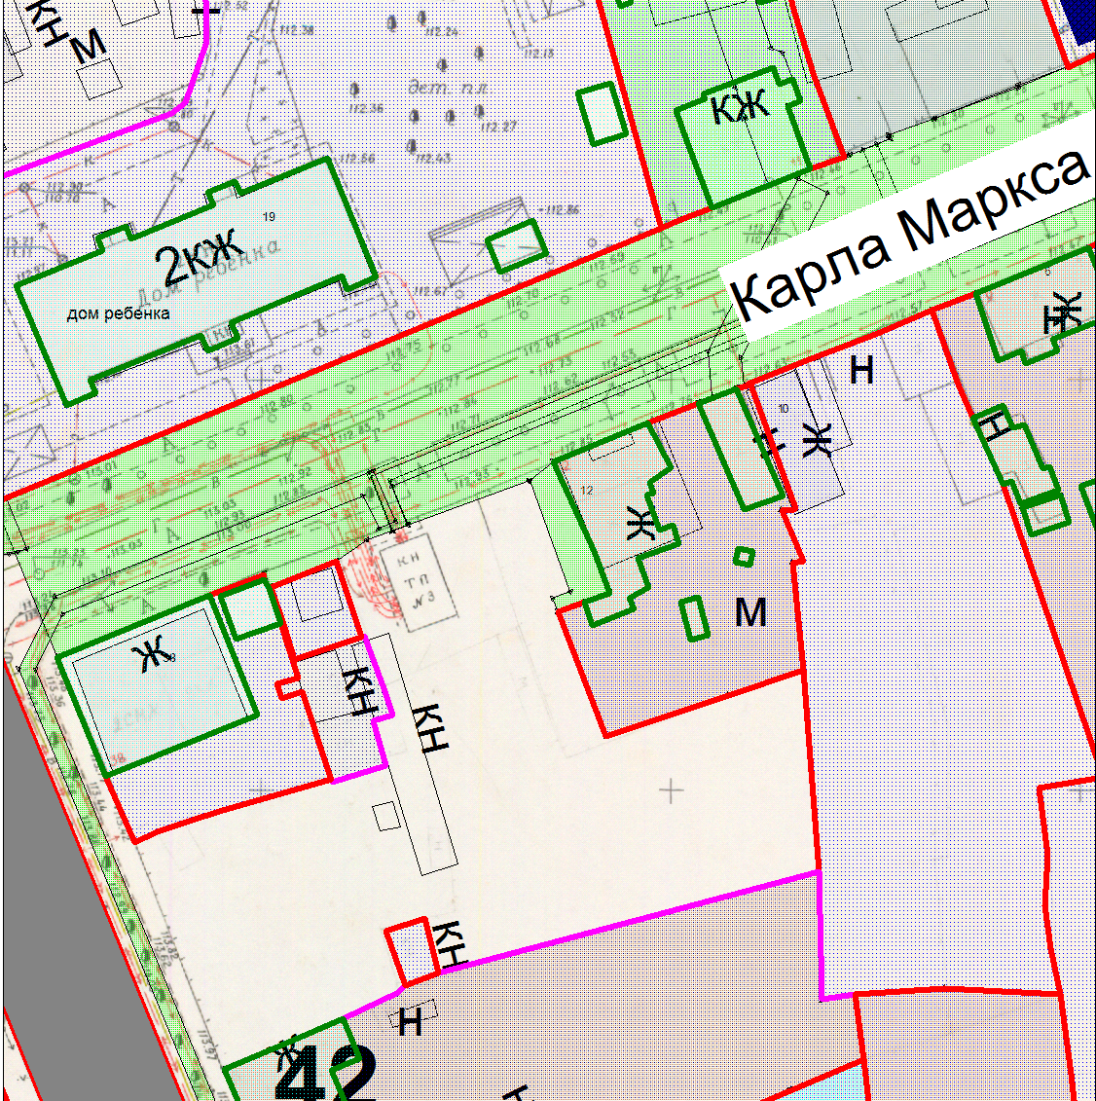
.

Земельный участок

И.о начальника Управления архитектуры и
градостроительства администрации округа Муром Е.В. Ершова

Приложение № 2 к Постановлению
Администрации округа Муром
от 24.01.2024 № 16

Проект решений на предоставление разрешения на условно разрешенный вид использования земельных участков, расположенных на территории
муниципального образования округ Муром

- По заявлению о предоставлении разрешения на условно разрешенный вид использования земельного участка, находящегося в соответствии с утвержденной схемой расположения земельного участка на кадастровом плане территории кадастрового квартала с кадастровым номером 33:26:020912, площадью 438 кв. м, с местоположением: Российская Федерация, Владимирская обл., г.о. округ Муром, г. Муром, ул. Пролетарская, район д. № 3 – «Благоустройство территории (12.0.2)».
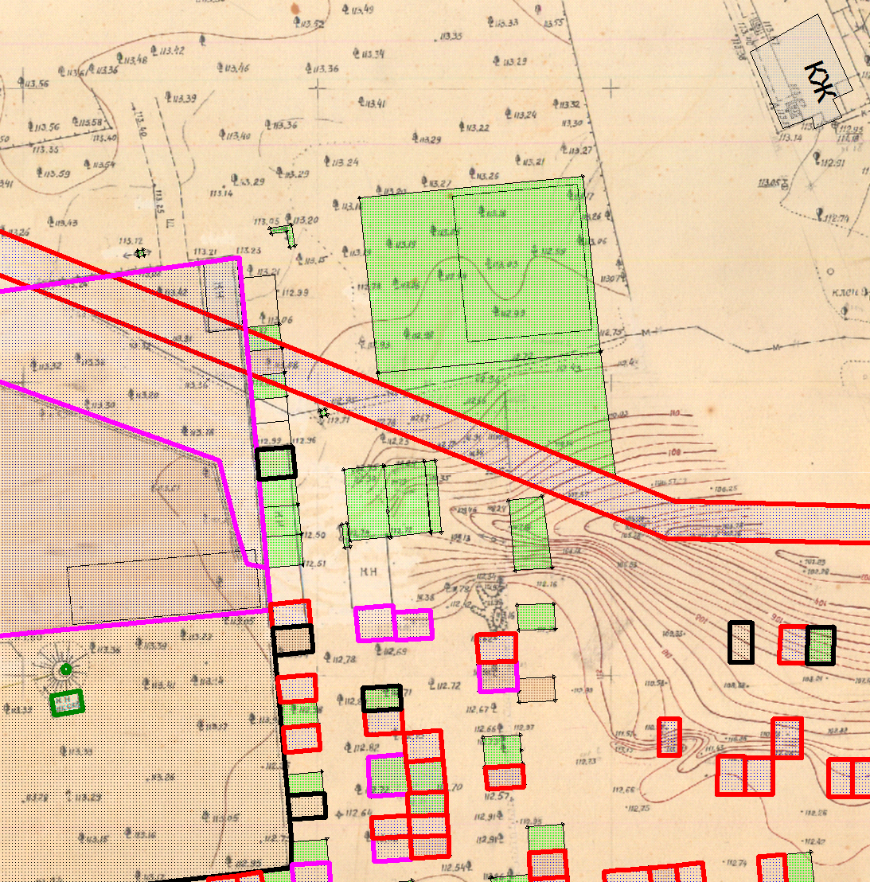

Земельный участок

И.о начальника Управления архитектуры и
градостроительства администрации округа Муром Е.В. Ершова

